Manual de Instalación Servidor ( MIS )

Datos Generales
Nombre de Aplicación | STERLING
Código de App | SSFT
Modulo | SSFT - AD - INTERNO – Migración {{ usuario_ft[2:-3] }} – {{ usuario_ft }}
N° Ticket | {{ nombre_ocd }}

Solicitante(s)
Líder / Jefe | Edwin Heredia
Solicitante Responsable | Jose Antonio Alvarez Ochoa
Celular | 966481509

- Información General

1.1 Servidores Involucrados

Servidor | Función
PSSFTSOC01, PSSFTSOC05, PSSFTSOP06 | Servidor de Aplicación
PSSFTMWD01, PSSFTMWC01, PSSFTMWP02 | Servidor de Aplicación
PFILEC14, PFILEP14 | Servidor de Archivos
PF522SOC01, PF522SOP01 | Servidor de Archivos

1.2 Equivalencia de Servidores
Serv. Desarrollo | Serv. Certificacion | Serv. Produccion | ¿Se actualizarán los parches en Seguridad? | Observaciones
PSSFTSOC01 | PSSFTSOC05 | PSSFTSOP06 | Seleccionar... | Seleccionar...
PSSFTMWD01 | PSSFTMWC01 | PSSFTMWP02 | Seleccionar... | Seleccionar...
PSSFTMWD01 | PSSFTMWC02 | PSSFTMWP03 | Seleccionar... | Seleccionar...
PFILED15 | PFILEC14 | PFILEP14
PF522SOD01 | PF522SOPC1 | PF522SOP01

1.3 Interfaz con otras Aplicaciones
Aplicación | Envía | Recibe
1.4 Cambios realizados en el Pase (Información para la CMDB)
Indicar si existen cambios relacionados con el pase: Ninguna modificación
- Configuraciones Generales
ID | Configuración |  |  | Dpto. Asignado
 | Tipo |  | Detalle
 | Seleccionar... |  |  | WME, SECOPS

- Configuración por servidor

ID | Servidor
1 | PFILEC14  PFILEP14 | Sección
 |  | 1.1 | Configuracion del Servidor
 |  | 1.1.1
SECCION ::: Validación de permisos
Realizar esta tarea en conjunto con WME.
1. Utilizando su matrícula de acceso al citrix-BCP ingresaremos al servidor, según ambiente:
Mediante el explorador de Windows ingresar a la siguiente ruta:

Ambiente | Servidor | Ruta
{%tr for r in resumen_rutas_bidireccionales %}
{{ r.ambiente }} | {{ r.servidor }} | {{ r.ruta }}
{%tr endfor %}

Validar si la ruta indicada tiene permisos extendidos Modify, Read & execute, List folder contents, Read, Write con el usuario de la aplicación, en caso no lo sea, asignar los permisos extendidos Modify, Read & execute, List folder contents, Read, Write con el usuario, según el ambiente, apoyándonos con el equipo de SECOPS. En caso ya se tengan los permisos, omitir este paso.

Tarea para SECOPS:
[Paso 1.1 de las Instrucciones para Certificacion del {{ nombre_ocd }} - "Permisos Extendidos"]
[Paso 1.1 de las Instrucciones para Produccion del {{ nombre_ocd }} - "Permisos Extendidos"]

Ambiente | Servidor | Usuario de aplicación para permisos extendidos
{%tr for g in resumen_rutas_bidireccionales | groupby('servidor') %}
{{ g.list[0].ambiente }} | {{ g.grouper }} | {% if g.list[0].ambiente == 'Certificacion' %}AP3WCER{% elif g.list[0].ambiente == 'Produccion' %}AP3WPRO{% endif %}
{%tr endfor %}

*imagen de referencia
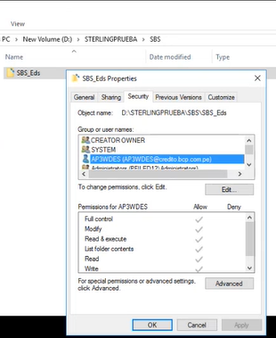

2. REVISAR LOS SERVICIOS WINDOWS
2.1 En el buscador de la barra de Windows colocar services.msc y ejecutar como administrador.
2.2 Confirmar el acceso a la aplicación, haciendo clic en el botón de Yes.
2.3 Ubicar el nombre, según la lista de servicios locales, indicados y validar que se encuentren activos (runing)
- Connect Direct v6.3.0
- PostgreSQL – Connect Direct v6.3.0
- Web_Services_for_Connect_Direct_v6.3.0
- IBM Sterling Connect Direct File Agent for Connect Direct v6.3.0

Nota: En caso alguno de los servicios no esté activo, favor de reiniciar el servicio para activarlo.

ID | Servidor
2 | PSSFTMWC01  PSSFTMWC02  PSSFTMWP02  PSSFTMWP03 | Sección
 |  | 1.2 | Configuracion del Servidor
 |  | 1.2.1 | Tarea | Sub-Tarea | Dpto. Asignado
 |  |  | Otras Configuraciones de Servidor | Otras Configuraciones | WME o FILETRANSFER, SECOPS
SECCIÓN ::: Creación de ruta en servidor CDP
CERTIFICACION/PRODUCCION:
Realizar esta tarea en conjunto con WME y se conectan con su Matricula CITRIX
1 Mediante el PuTTY, ejecutar los siguientes comandos con el usuario impersonalizado AP3WCER(Certificacion) y AP3WPRO (Produccion): en los siguientes servidores:

AMBIENTE | SERVIDORES | USUARIO | Comandos
Certificacion | PSSFTMWC01  PSSFTMWC02 | AP3WCER | cd /ssft/temp/  mkdir {{ usuario_ft }}  cd {{ usuario_ft }}  mkdir Files Logs Scripts  mkdir /ssft/temp/{{ usuario_ft }}/Files/IN  mkdir /ssft/temp/{{ usuario_ft }}/Files/OUT  tree  Imagen referencial  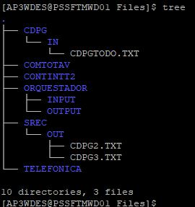
Produccion | PSSFTMWP02  PSSFTMWP03 | AP3WPRO

ID | Servidor
3 | PSSFTSOC05  PSSFTSOP06 | Sección
 |  | 1.3 | Configuracion del Servidor
 |  | 1.3.1 | Tarea | Sub-Tarea | Dpto. Asignado
 |  |  | Otras Configuraciones de Servidor | Otras Configuraciones | WME o FILETRANSFER, SECOPS
CERTIFICACION/PRODUCCION:
SECCION ::: CONFIGURACION EN WEB SERVICES DEL WINDOWS
Realizar esta tarea en conjunto con WME o FILETRANSFER, y se conectan con su Matricula Administrador en Certificacion y Produccion
INGRESAR DESDE LA RED INTERNA DEL BANCO O EL PTERMINALP AL SIGUIENTE ENLACE:

Ambiente | URL
Certificacion | https://ssftcdwscert.lima.bcp.com.pe:9443/cdws-ui/login  https://PSSFTSOC05:9443/cdws-ui/index.html
Produccion | https://PSSFTSOP06:9443/cdws-ui/index.html  En caso de que la ruta no este habilitado, ingresar a la siguiente ruta:  https://PSSFTSOP06:1368/cdws-ui/index.html  https://ssftcdws.lima.bcp.com.pe:9443/cdws-ui/login

CERTIFICACION Y PRODUCCION PARA CD WINDOWS

1. Ahora ingresaremos en la pestaña User Functions , seleccionamos la opción de Node name. Se deberá ingresar el nombre del nodo, el nombre del usuario de aplicación y colocar el password que se tiene resguardado por la aplicación.
NOTA: Realizar las siguientes configuraciones para los servidores según el ambiente

Ambiente | Node | User ID
{%tr for g in resumen_rutas_bidireccionales | groupby('servidor') %}
{{ g.list[0].ambiente }} | CD{{ g.grouper }} | {% if g.list[0].ambiente == 'Certificacion' %} AP3WCER@credito.bcp.com.pe{% elif g.list[0].ambiente == 'Produccion' %} AP3WPRO@credito.bcp.com.pe{% endif %}
{%tr endfor %}

[Paso 1.2 de las Instrucciones para Certificacion del {{ nombre_ocd }} " Ingreso de Credenciales AP3WCER en Dominio BCPDOM"]
[Paso 1.2 de las Instrucciones para Produccion del {{ nombre_ocd }} - " Ingreso de Credenciales AP3WPRO en Dominio BCPDOM"]

*imagen de referencia
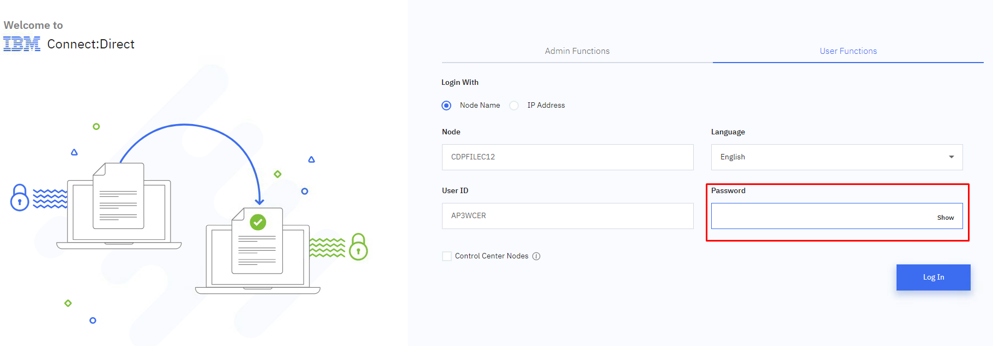
AGREGAR PARTNER
2. Hacemos clic en el botón Add Partner, en la siguiente ventana clic en el Add Partner Details Manually, e ingresar los siguientes valores:

AMBIENTE | Node Name * | IP Address * | Port * | Partner OS *
CERTIFICACION | CDPSSFTMWC | 10.162.32.60 | 1364 | UNIX
PRODUCCION | CDPSSFTMWP | 10.162.34.60 | 1364 | UNIX

En el apartado de Advanced, realizar la siguiente configuración, luego clic en el botón Add Partner:

Default Class | Parallel Sessions | Maximum Pnode Sessions * | Maximum Snode Sessions *
1 | 2 | 2 | 2

*imagen de referencia
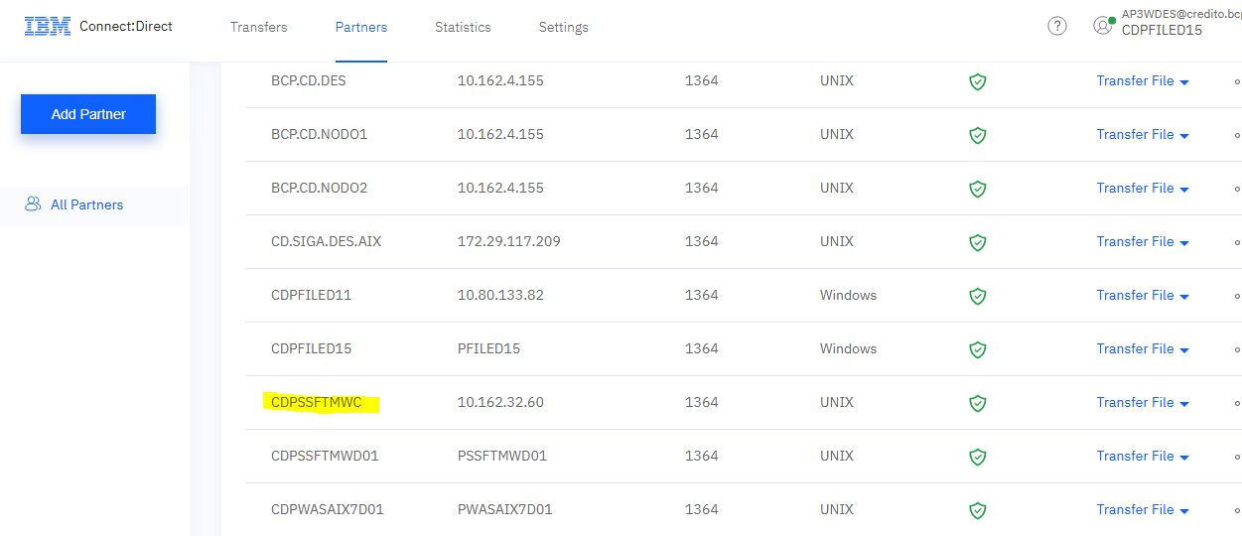
Nota: De existir omitir estos pasos

***************************************************************************************
AGREGAR USERS
*Esta configuración se aplica si el servidor va a recibir archivos (flujo IN)
3. Ahora agregaremos el Id del usuario del Partner agregado, para ello ingresamos a Settings >> clic en el botón azul Create del bloque New remote user Id:

*imagen de referencia
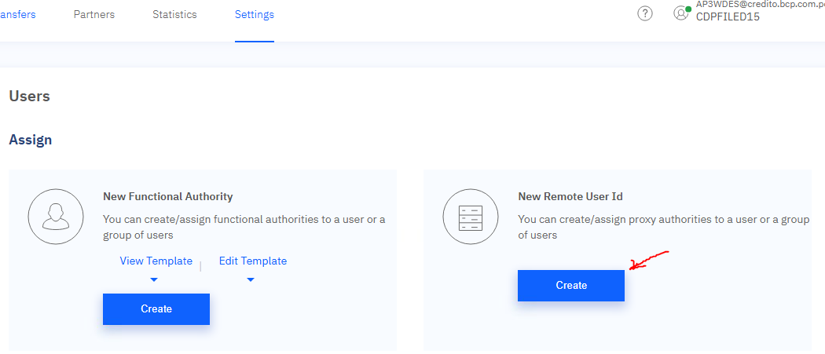

4. En la siguiente ventana agregaremos los siguientes valores, al terminar clic en el botón Create:

Local User ID | Remote User ID | Remote Node | Password
AP3WCER@credito.bcp.com.pe | AP3WCER | CDPSSFTMWC | (Paso 1.3 de las Instrucciones para Certificacion del {{ nombre_ocd }} – “Ingreso credenciales Servidor Linux”)
AP3WPRO@credito.bcp.com.pe | AP3WPRO | CDPSSFTMWP | (Paso 1.3 de las Instrucciones para Produccion del {{ nombre_ocd }} – “Ingreso credenciales Servidor Linux”)

*imagen de referencia
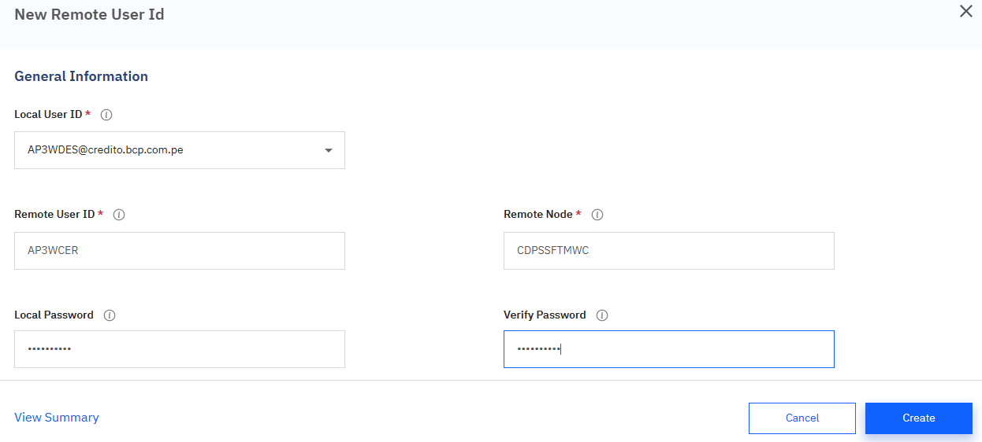
*Validar el Remote Node, ingresando al icono + del Local User ID: AP3WCER@credito.bcp.com.pe (Certificacion) y AP3WPRO@credito.bcp.com.pe (Produccion)
Nota: De existir omitir estos pasos

5. Luego clic en Initialization Parameter del menú lateral, en la columna Records buscar el registro Local Node Characteristics , clic al icono + , confirmar los siguientes valores:

Records | Value
netmap.check | N
node.check | B

*En caso alguno de ellos tuviera un valor diferente, dar clic en los tres puntos … opción Edit Values, para modificar con los valores indicados, luego clic en el botón Save .

*imagen de referencia
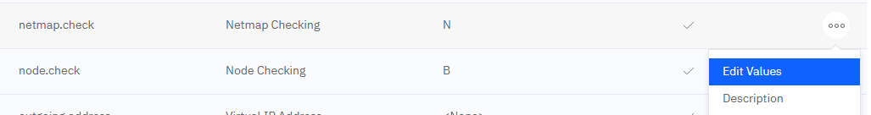

CONFIGURACION PROCESS LIBRARY
6.1 Agregar archivo .cdp, para ello dirigirse a Settings > Process Library, ingesar a la opción Add New Process
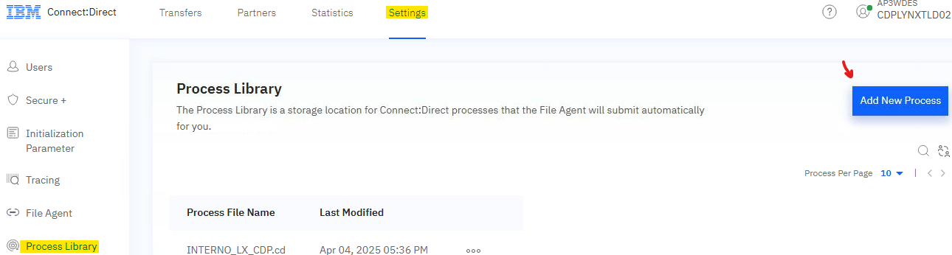

6.2. Aparecerá una ventana para cargar un archivo, dar clic en Browse y subir los archivos de la ruta compartida.

AMBIENTE | NODE | ARCHIVO | RUTA
{% if transferencias_w2m %}{%tr for g in transferencias_w2m | groupby('servidor') %}
{{ g.list[0].ambiente }} | CD{{ g.grouper }} | {% if g.list[0].ambiente in ['Certificacion', 'CertificaciÃ³n'] %}PL_{{ usuario_ft }}_{{ g.grouper }}_PSSFTMWC_01.cdp{% elif g.list[0].ambiente in ['Produccion', 'ProducciÃ³n'] %}PL_{{ usuario_ft }}_{{ g.grouper }}_PSSFTMWP_01.cdp{% endif %} | {% if g.list[0].ambiente in ['Certificacion', 'CertificaciÃ³n'] %}\\pterminalp13\A1\Internas\{{ usuario_ft[2:-3] }}\CERT{% elif g.list[0].ambiente in ['Produccion', 'ProducciÃ³n'] %}\\pterminalp13\A1\Internas\{{ usuario_ft[2:-3] }}\PROD{% endif %}
{%tr endfor %}
{% endif %}

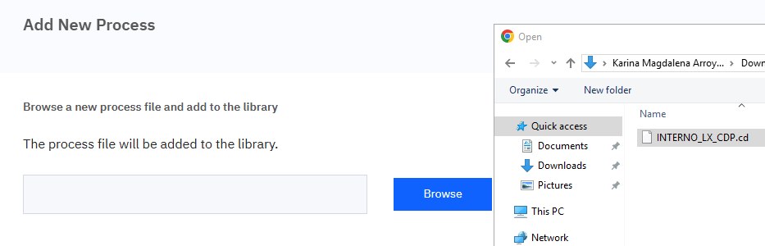

6.3. Habilitar la opción Override? Yes , luego dar clic en el botón Validate, posteriormente dar clic en Add File
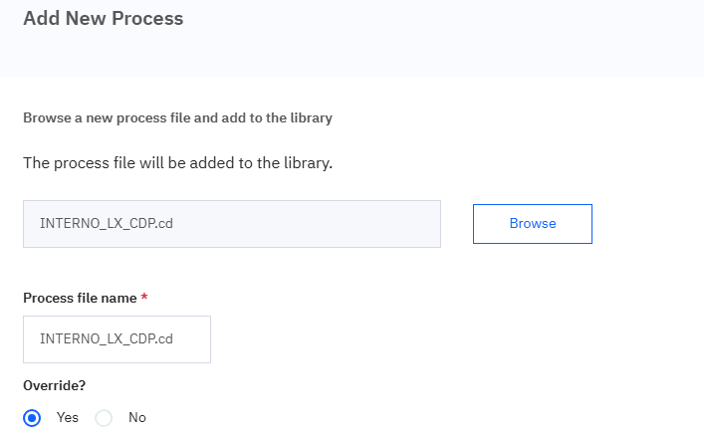
AGREGAR DIRECTORIO
7.0 Registrar directorios, para ello seleccionar la pestaña Settings, luego en el menú lateral izquierdo, ubicamos en el File Agent, y clic en View Directories

*imagen de referencial
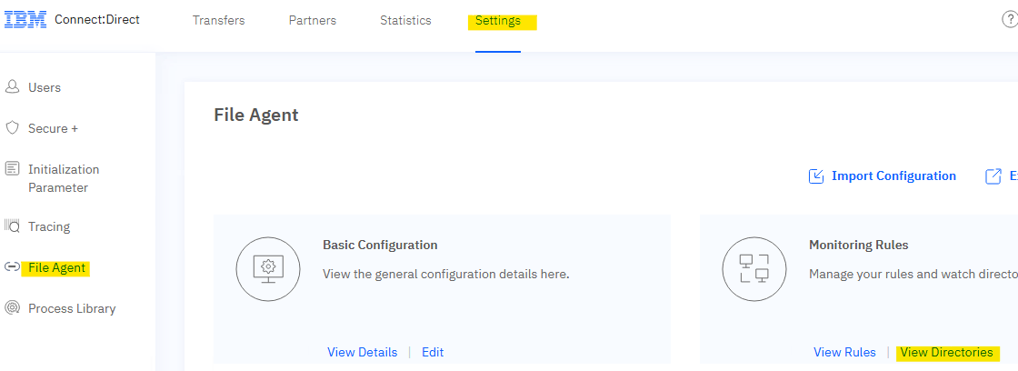

3.1. Luego agregaremos un directorio haciendo Clic en el botón Add Directory:

*imagen de referencial
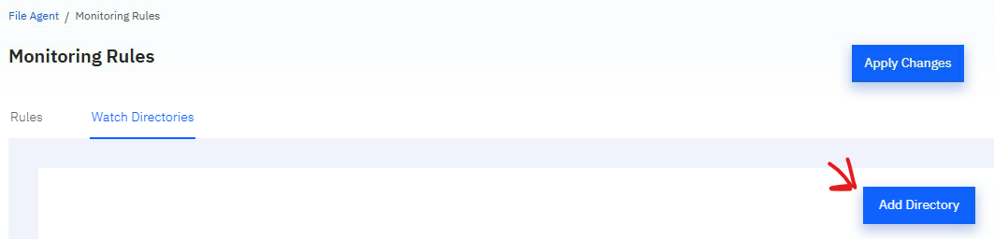

7.2. Agregaremos las rutas físicas y una descripción, seguido de un clic en el botón Add. Considerar los nodos en que se agregaran.
Nota: dar clic en Add another directory para agregar otro directorio.

AMBIENTE | NODE | Watch Directory * | Directory Description
{%tr for r in resumen_rutas_bidireccionales if r.ruta in (transferencias_w2m | map(attribute='rutaOrigen') | list) %}
{{ r.ambiente }} | {{ r.servidor }} | {{ r.ruta}} | DIRECTORIO HACIA CDP
{%tr endfor %}

7.3. Y finalmente clic en Apply Changes para guardar los cambios realizados.
*imagen referencial
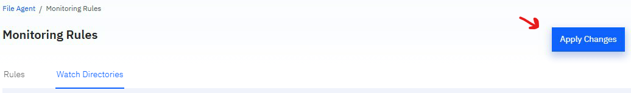

8. Agregar reglas. Para ello ir a la pestaña Rules, y dar clic en Add Rule
Nota: Ejecutar la EXPORTACIÓN DE REGLAS para ambos servidores en cada ambiente.

REGLAS – FLUJO ENTRADA –OUT

8.1. Dar clic en Settings > File Agent > Monitoring Rules > Rules y dar clic en Import
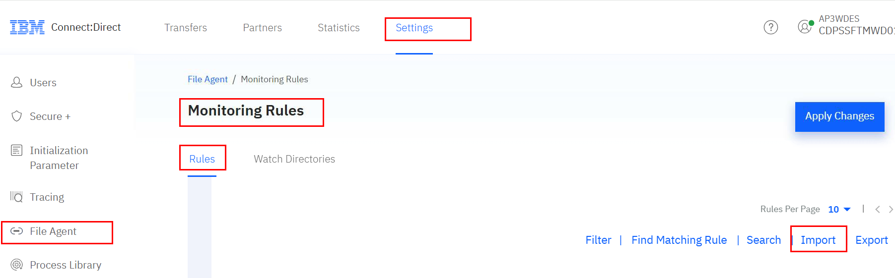

8.2. Dar clic en Browse File, luego seleccionar el archivo .json- de la ruta compartida

Ambiente | Node | Archivo | RUTA
{%tr for g in transferencias_w2m | groupby('servidor') %}
{{ g.list[0].ambiente }} | CD{{ g.grouper }} | {% if g.list[0].ambiente in ['Certificacion', 'CertificaciÃ³n'] %}Rule_List_cert_{{ g.grouper }}.json{% elif g.list[0].ambiente in ['Produccion', 'ProducciÃ³n'] %} Rule_List_prod_{{ g.grouper }}.json{% endif %} | {% if g.list[0].ambiente in ['Certificacion', 'CertificaciÃ³n'] %}\\pterminalp13\A1\Internas\{{ usuario_ft[2:-3] }}\CERT{% elif g.list[0].ambiente in ['Produccion', 'ProducciÃ³n'] %}\\pterminalp13\A1\Internas\{{ usuario_ft[2:-3] }}\PROD{% endif %}
{%tr endfor %}

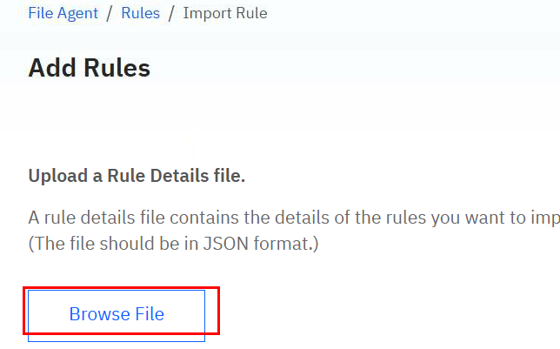 >> 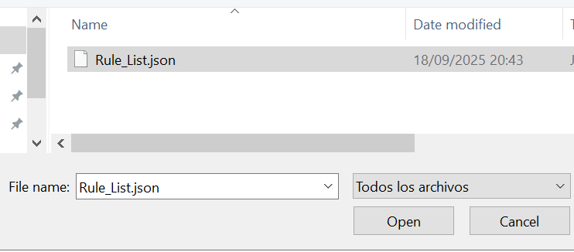

8.3. Luego dar clic en Submit y luego Apply Change
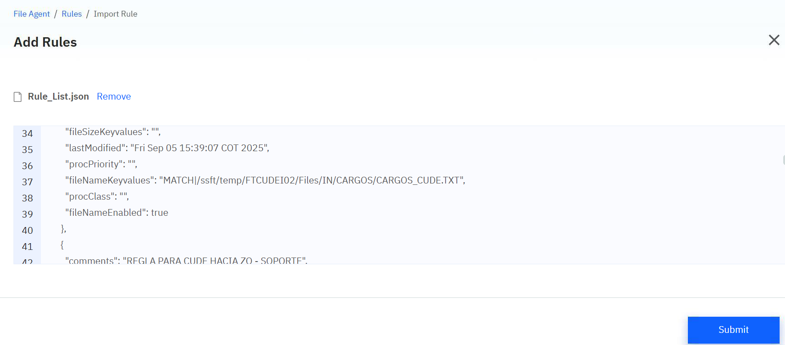

8.4. Finalmente validar que las reglas se hayan agregado correctamente.

AMBIENTE | NODE | Rule Name{% for g in transferencias_w2m | groupby('servidor') %}{% set ns = namespace(i_cert=0, i_prod=0) %}{% for t in g.list %}{% if t.ambiente in ['Certificacion', 'CertificaciÃ³n'] %}{% set ns.i_cert = ns.i_cert + 1 %}
{{ t.ambiente }} | CD{{ t.servidor }} | MR_{{ usuario_ft }}_{{ t.servidor }}_PSSFTMWC_{{ "%02d"|format(ns.i_cert) }}{% elif t.ambiente in ['Produccion', 'ProducciÃ³n'] %}{% set ns.i_prod = ns.i_prod + 1 %}
{{ t.ambiente }} | CD{{ t.servidor }} | MR_{{ usuario_ft }}_{{ t.servidor }}_PSSFTMWP_{{ "%02d"|format(ns.i_prod) }}{% endif %}{% endfor %}{% endfor %}

Finalmente dar clic en Apply Change, para guardar los cambios.

 |  | 1.3.2 | Tarea | Sub-Tarea | Dpto. Asignado
 |  |  | Otras Configuraciones de Servidor | Otras Configuraciones
CERTIFICACION/PRODUCCION:
SECCIÓN ::: CONFIGURACION EN WEB SERVICES PARA CD PREMIUM
Realizar esta tarea en conjunto con WME o FILETRANSFER, y se conectan con su Matricula Administrador en Certificacion y Produccion
INGRESAR DESDE LA RED INTERNA DEL BANCO O EL PTERMINALP AL SIGUIENTE ENLACE:

Ambiente | URL
Certificacion | https://ssftcdwscert.lima.bcp.com.pe:9443/cdws-ui/login  https://PSSFTSOC05:9443/cdws-ui/index.html
Produccion | https://PSSFTSOP06:9443/cdws-ui/index.html  En caso de que la ruta no este habilitado, ingresar a la siguiente ruta:  https://PSSFTSOP06:1368/cdws-ui/index.html  https://ssftcdws.lima.bcp.com.pe:9443/cdws-ui/login

CERTIFICACION Y PRODUCCION PARA CD PREMIUN

1. Ahora ingresaremos en la pestaña User Functions , seleccionamos la opción de IP Address. Se deberá ingresar el nombre del nodo, el nombre del usuario de aplicación y colocar el password que se tiene resguardado por la aplicación.
NOTA: Realizar las siguientes configuraciones para ambos servidores según el ambiente

Ambiente | IP Address | Port | User ID | Secure Protocol
Certificacion | PSSFTMWC01 | 1363 | AP3WCER | TLS1.2
 | PSSFTMWC02 | 1363 | AP3WCER | TLS1.2
Produccion | PSSFTMWP02 | 1363 | AP3WPRO | TLS1.2
 | PSSFTMWP03 | 1363 | AP3WPRO | TLS1.2

[Paso 1.3 de las Instrucciones para Certificacion del {{ nombre_ocd }} - "Ingreso credenciales Servidor Linux"]
[Paso 1.3 de las Instrucciones para Produccion del {{ nombre_ocd }} - "Ingreso credenciales Servidor Linux"]

*imagen de referencia
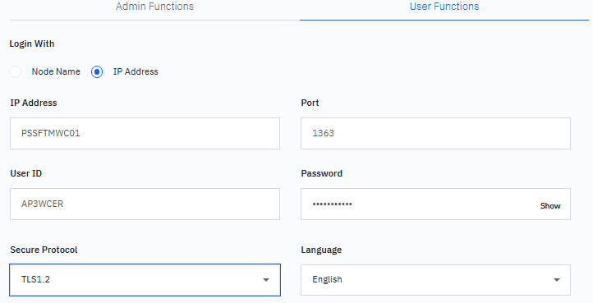

AGREGAR PARTNER
2. Hacemos clic en el botón Add Partner, en la siguiente ventana clic en el Add Partner Details Manually, e ingresar los siguientes valores:

AMBIENTE | Node Name * | IP Address * | Port * | Partner OS * | Security
{%tr for g in resumen_rutas_bidireccionales | groupby('servidor') %}
{{ g.list[0].ambiente }} | CD{{ g.grouper }} | {{ g.grouper }} | 1364 | Windows | Default to Local
{%tr endfor %}

En el apartado de Advanced, realizar la siguiente configuración, luego clic en el botón Add Partner:

Default Class | Parallel Sessions | Maximum Pnode Sessions * | Maximum Snode Sessions *
1 | 2 | 2 | 2

*imagen de referencia

Nota: De existir omitir estos pasos alguno de los partners

***************************************************************************************
AGREGAR USERS
*Esta configuración se aplica si el servidor va a recibir archivos (flujo IN)
3. Ahora agregaremos el Id del usuario del Partner agregado, para ello ingresamos a Settings >> clic en el botón azul Create del bloque New remote user Id:

*imagen de referencia


4. En la siguiente ventana agregaremos los siguientes valores, al terminar clic en el botón Create:

AMBIENTE | Local User ID | Remote User ID | Remote Node | Password
{%tr for g in resumen_rutas_bidireccionales | groupby('servidor') %}
{{ g.list[0].ambiente }} | {% if g.list[0].ambiente in ['Certificacion', 'CertificaciÃ³n'] %}AP3WCER{% elif g.list[0].ambiente in ['Produccion', 'ProducciÃ³n'] %}AP3WPRO{% endif %} | {% if g.list[0].ambiente in ['Certificacion', 'CertificaciÃ³n'] %}AP3WCER@credito.bcp.com.pe{% elif g.list[0].ambiente in ['Produccion', 'ProducciÃ³n'] %}AP3WPRO@credito.bcp.com.pe{% endif %} | CD{{ g.grouper }} | Ejecutar tarea COS 1.2
{%tr endfor %}

*imagen de referencia

*Validar el Remote Node, ingresando al icono + del Local User ID: AP3WCER@credito.bcp.com.pe (Certificacion) y AP3WPRO@credito.bcp.com.pe (Produccion)
Nota: De existir omitir estos pasos

CONFIGURACION PROCESS LIBRARY
2.1 Agregar archivo .cdp, para ello dirigirse a Settings > Process Library, ingesar a la opción Add New Process


2.2. Aparecerá una ventana para cargar un archivo, dar clic en Browse y subir los archivos de la ruta compartida.

Ambiente | Node | Archivo | RUTA
{%tr for g in transferencias_w2m | groupby('servidor') %}
{{ g.list[0].ambiente }} | CD{{ g.grouper }} | {% if g.list[0].ambiente in ['Certificacion', 'CertificaciÃ³n'] %}PL_{{ usuario_ft }}_PSSFTMWC_MAINFRAME_01.cdp{% elif g.list[0].ambiente in ['Produccion', 'ProducciÃ³n'] %}PL_{{ usuario_ft }}_PSSFTMWP_MAINFRAME_01.cd{% endif %} | {% if g.list[0].ambiente in ['Certificacion', 'CertificaciÃ³n'] %}\\pterminalp13\A1\Internas\{{ usuario_ft[2:-3] }}\CERT{% elif g.list[0].ambiente in ['Produccion', 'ProducciÃ³n'] %}\\pterminalp13\A1\Internas\{{ usuario_ft[2:-3] }}\PROD{% endif %}
{%tr endfor %}
{%tr for g in transferencias_m2w | groupby('servidor') %}
{{ g.list[0].ambiente }} | CD{{ g.grouper }} | {% if g.list[0].ambiente in ['Certificacion', 'CertificaciÃ³n'] %}PL_{{ usuario_ft }}_PSSFTMWC_{{ g.grouper }}_01.cdp{% elif g.list[0].ambiente in ['Produccion', 'ProducciÃ³n'] %}PL_{{ usuario_ft }}_ PSSFTMWP_{{ g.grouper }}_01.cd{% endif %} | {% if g.list[0].ambiente in ['Certificacion', 'CertificaciÃ³n'] %}\\pterminalp13\A1\Internas\{{ usuario_ft[2:-3] }}\CERT{% elif g.list[0].ambiente in ['Produccion', 'ProducciÃ³n'] %}\\pterminalp13\A1\Internas\{{ usuario_ft[2:-3] }}\PROD{% endif %}
{%tr endfor %}



2.3. Habilitar la opción Override? Yes , luego dar clic en el botón Validate, posteriormente dar clic en Add File


AGREGAR DIRECTORIO
3.0 Registrar directorios, para ello seleccionar la pestaña Settings, luego en el menú lateral izquierdo, ubicamos en el File Agent, y clic en View Directories

*imagen de referencial


3.1. Luego agregaremos un directorio haciendo Clic en el botón Add Directory:

*imagen de referencial


3.2. Agregaremos las rutas físicas y una descripción, seguido de un clic en el botón Add.
Nota: dar clic en Add another directory para agregar otro directorio.

Watch Directory * | Directory Description
/ssft/temp/{{ usuario_ft }}/Files/IN | DIRECTORIO ENTRADA DE ZOS A CDP
/ssft/temp/{{ usuario_ft }}/Files/OUT | DIRECTORIO SALIDA DE CDP A MAINFRAME

3.3. Y finalmente clic en Apply Changes para guardar los cambios realizados.
*imagen referencial


4. Agregar reglas. Para ello ir a la pestaña Rules, y dar clic en Add Rule
Nota: Ejecutar la EXPORTACIÓN DE REGLAS para ambos servidores en cada ambiente.

REGLAS – FLUJO IN/OUT

4.1. Dar clic en Settings > File Agent > Monitoring Rules > Rules y dar clic en Import


4.2. Dar clic en Browse File, luego seleccionar el archivo .json- de la ruta compartida

AMBIENTE | ARCHIVO | RUTA COMPARTIDA
Certificacion | Rule_List_cert_pssftmwc.json | \\pterminalp13\A1\Internas\{{usuario_ft[2:-3]}}\CERT
Produccion | Rule_List_prod_pssftmwp.json | \\pterminalp13\A1\Internas\{{ usuario_ft[2:-3]}}\PROD

 >> 

4.3. Luego dar clic en Submit y luego Apply Change


4.4. Finalmente validar que las reglas se hayan agregado correctamente.

Reglas OUT
AMBIENTE | NODE | Rule Name{% for g in transferencias_w2m | groupby('servidor') %}{% set ns = namespace(i_cert=0, i_prod=0) %}{% for t in g.list %}{% if t.ambiente in ['Certificacion', 'CertificaciÃ³n'] %}{% set ns.i_cert = ns.i_cert + 1 %}
{{ t.ambiente }} | CD{{ t.servidor }} | MR_{{ usuario_ft }}_PSSFTMWC_MAINFRAME_{{ "%02d"|format(ns.i_cert) }}{% elif t.ambiente in ['Produccion', 'ProducciÃ³n'] %}{% set ns.i_prod = ns.i_prod + 1 %}
{{ t.ambiente }} | CD{{ t.servidor }} | MR_{{ usuario_ft }}_PSSFTMWP_MAINFRAME_{{ "%02d"|format(ns.i_prod) }}{% endif %}{% endfor %}{% endfor %}

Reglas IN
AMBIENTE | NODE | Rule Name{% for g in transferencias_m2w | groupby('servidor') %}{% set ns = namespace(i_cert=0, i_prod=0) %}{% for t in g.list %}{% if t.ambiente in ['Certificacion', 'CertificaciÃ³n'] %}{% set ns.i_cert = ns.i_cert + 1 %}
{{ t.ambiente }} | CD{{ t.servidor }} | MR_{{ usuario_ft }}_PSSFTMWC_{{ t.servidor }}_{{ "%02d"|format(ns.i_cert) }}{% elif t.ambiente in ['Produccion', 'ProducciÃ³n'] %}{% set ns.i_prod = ns.i_prod + 1 %}
{{ t.ambiente }} | CD{{ t.servidor }} | MR_{{ usuario_ft }}_PSSFTMWP_{{ t.servidor }}_{{ "%02d"|format(ns.i_prod) }}{% endif %}{% endfor %}{% endfor %}

Finalmente dar clic en Apply Change, para guardar los cambios.

- REVERSIÓN

ID | Servidor
4 | PSSFTMWC01  PSSFTMWC02  PSSFTMWP02  PSSFTMWP03 | Sección
 |  | 1.4 | Configuracion del Servidor
 |  | 1.4.1 | Tarea | Sub-Tarea | Dpto. Asignado
 |  |  | Otras Configuraciones de Servidor | Otras Configuraciones | WME o FILETRANSFER, SECOPS
SECCIÓN ::: Creación de ruta en servidor CDP
CERTIFICACION/PRODUCCION:
Realizar esta tarea en conjunto con WME y se conectan con su Matricula CITRIX
1 Mediante el PuTTY, ejecutar los siguientes comandos con el usuario impersonalizado AP3WCER(Certificacion) y AP3WPRO (Produccion): en los siguientes servidores:

AMBIENTE | SERVIDORES | USUARIO | Comandos
Certificacion | PSSFTMWC01  PSSFTMWC02 | AP3WCER | cd /ssft/temp/  rm -rf {{ usuario_ft }}
Produccion | PSSFTMWP02  PSSFTMWP03 | AP3WPRO

SECCIÓN ::: ELIMIMAR DIRECTORIOS, REGLAS EN SERVIDOR WINDOWS
Realizar esta tarea en conjunto con WME o FILETRANSFER, y se conectan con su Matricula Administrador en Certificacion y Produccion

INGRESAR PARA TODAS LAS SECCIONES DESDE LA RED INTERNA DEL BANCO O EL PTERMINALP AL SIGUIENTE ENLACE:

Ambiente | URL
Certificacion | https://PSSFTSOC05:9443/cdws-ui/index.html  https://ssftcdwscert.lima.bcp.com.pe:9443/cdws-ui/login
Produccion | https://PSSFTSOP06:9443/cdws-ui/index.html En caso de que la ruta no este habilitado, ingresar a la siguiente ruta:  https://PSSFTSOP06:1368/cdws-ui/index.html  https://ssftcdws.lima.bcp.com.pe:9443/cdws-ui/login

1. Ahora ingresaremos en la pestaña User Functions , seleccionamos la opción de Node name. Se deberá ingresar el nombre del nodo, el nombre del usuario de aplicación y colocar el password que se tiene resguardado por la aplicación.
NOTA: Realizar las siguientes configuraciones para los servidores según el ambiente

Ambiente | Node | User ID
{%tr for g in resumen_rutas_bidireccionales | groupby('servidor') %}
{{ g.list[0].ambiente }} | CD{{ g.grouper }} | {% if g.list[0].ambiente == 'Certificacion' %} AP3WCER@credito.bcp.com.pe{% elif g.list[0].ambiente == 'Produccion' %} AP3WPRO@credito.bcp.com.pe{% endif %}
{%tr endfor %}

Crear una tarea a SECOPS para el ingreso de password según el usuario de aplicación por ambiente para configuración nodo.

[Paso 1.2 de las Instrucciones para Certificacion del {{ nombre_ocd }} " Ingreso de Credenciales AP3WCER en Dominio BCPDOM"]
[Paso 1.2 de las Instrucciones para Produccion del {{ nombre_ocd }} - " Ingreso de Credenciales AP3WPRO en Dominio BCPDOM"]

2. Eliminar directorio. Seleccionar del menú superior la pestaña Settings, luego en el menú lateral izquierdo, ubicamos en el File Agent, y clic en View Directories del grupo Monitoring Rules:

*imagen de referencial
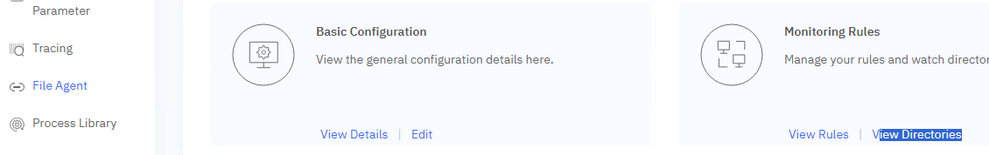

Identificamos la ruta registrada durante el pase para este servidor:

AMBIENTE | NODE | Watch Directory * | Directory Description
{%tr for r in resumen_rutas_bidireccionales if r.ruta in (transferencias_w2m | map(attribute='rutaOrigen') | list) %}
{{ r.ambiente }} | {{ r.servidor }} | {{ r.ruta}} | DIRECTORIO HACIA CDP
{%tr endfor %}

Luego hacemos clic en los 3 puntitos  y seleccionamos la opción Delete en la ventana emergente confirmamos haciendo clic en el botón Yes.

*imagen de referencial
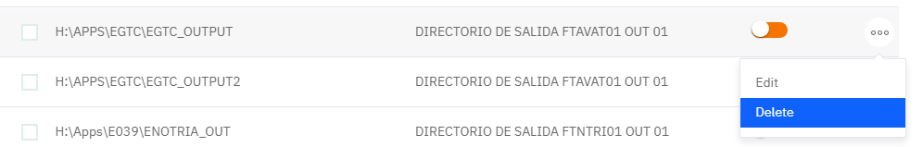

3. Eliminar reglas. En la pestaña Rules, hacemos clic en la opción Search; e ingresamos los nombres a eliminar que están en la columna “Rule Name” .luego click “LookUp”:

AMBIENTE | NODE | Rule Name{% for g in transferencias_w2m | groupby('servidor') %}{% set ns = namespace(i_cert=0, i_prod=0) %}{% for t in g.list %}{% if t.ambiente in ['Certificacion', 'CertificaciÃ³n'] %}{% set ns.i_cert = ns.i_cert + 1 %}
{{ t.ambiente }} | CD{{ t.servidor }} | MR_{{ usuario_ft }}_{{ t.servidor }}_PSSFTMWC_{{ "%02d"|format(ns.i_cert) }}{% elif t.ambiente in ['Produccion', 'ProducciÃ³n'] %}{% set ns.i_prod = ns.i_prod + 1 %}
{{ t.ambiente }} | CD{{ t.servidor }} | MR_{{ usuario_ft }}_{{ t.servidor }}_PSSFTMWP_{{ "%02d"|format(ns.i_prod) }}{% endif %}{% endfor %}{% endfor %}

Luego hacemos clic en los 3 puntitos  y seleccionamos la opción Delete en la ventana emergente confirmamos haciendo clic en el botón Yes.

*imagen de referencial
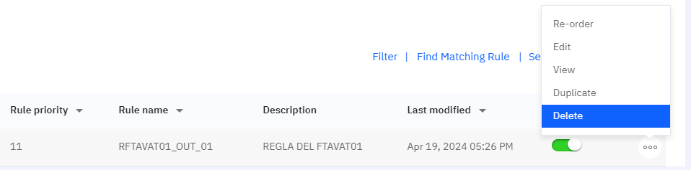
Aplicar para todas las reglas mismos pasos.

SECCIÓN ::: ELIMIMAR DIRECTORIOS, REGLAS Y EN WEB SERVICES DE CONNECT DIRECT CDPREMIUM
Realizar esta tarea en conjunto con WME o FILETRANSFER, y se conectan con su Matricula Administrador en Certificacion y Produccion

INGRESAR PARA TODAS LAS SECCIONES DESDE LA RED INTERNA DEL BANCO O EL PTERMINALP AL SIGUIENTE ENLACE:

Ambiente | URL
Certificacion | https://PSSFTSOC05:9443/cdws-ui/index.html  https://ssftcdwscert.lima.bcp.com.pe:9443/cdws-ui/login
Produccion | https://PSSFTSOP06:9443/cdws-ui/index.html En caso de que la ruta no este habilitado, ingresar a la siguiente ruta:  https://PSSFTSOP06:1368/cdws-ui/index.html  https://ssftcdws.lima.bcp.com.pe:9443/cdws-ui/login

1. SECCIÓN: ELIMINAR CONFIGURACION EN EL CD PREMIUN
3.1. Ahora ingresaremos en la pestaña User Functions , seleccionamos la opción de ingreso por IP. Se deberá seleccionar el nombre del nodo, el nombre del usuario de aplicación y colocar el password que se tiene resguardado por la aplicación

Ambiente | IP Address | Port | User ID | Secure Protocol
Certificacion | PSSFTMWC01 | 1363 | AP3WCER | TLS1.2
 | PSSFTMWC02 | 1363 | AP3WCER | TLS1.2
Produccion | PSSFTMWP02 | 1363 | AP3WPRO | TLS1.2
 | PSSFTMWP03 | 1363 | AP3WPRO | TLS1.2

Crear una tarea a SECOPS para el ingreso de password según el usuario de aplicación por ambiente para configuración nodo.

[Paso 1.2 de las Instrucciones para Certificacion del {{ nombre_ocd }}- "Ingreso credenciales Servidor Linux"]
[Paso 1.2 de las Instrucciones para Produccion del {{ nombre_ocd }} - "Ingreso credenciales Servidor Linux"]

3.2. Eliminar directorio. Seleccionar del menú superior la pestaña Settings, luego en el menú lateral izquierdo, ubicamos en el File Agent, y clic en View Directories del grupo Monitoring Rules:

*imagen de referencial


Identificamos la ruta registrada durante el pase para este servidor:

Watch Directory * | Directory Description
/ssft/temp/{{ usuario_ft }}/Files/IN | DIRECTORIO ENTRADA DE ZOS A CDP
/ssft/temp/{{ usuario_ft }}/Files/OUT | DIRECTORIO SALIDA DE CDP A MAINFRAME

Luego hacemos clic en los 3 puntitos  y seleccionamos la opción Delete en la ventana emergente confirmamos haciendo clic en el botón Yes.

*imagen de referencial


3.3. Eliminar reglas. En la pestaña Rules, hacemos clic en la opción Search; e ingresamos los nombres a eliminar, luego click “LookUp”:

Reglas OUT
AMBIENTE | NODE | Rule Name{% for g in transferencias_w2m | groupby('servidor') %}{% set ns = namespace(i_cert=0, i_prod=0) %}{% for t in g.list %}{% if t.ambiente in ['Certificacion', 'CertificaciÃ³n'] %}{% set ns.i_cert = ns.i_cert + 1 %}
{{ t.ambiente }} | CD{{ t.servidor }} | MR_{{ usuario_ft }}_PSSFTMWC_MAINFRAME_{{ "%02d"|format(ns.i_cert) }}{% elif t.ambiente in ['Produccion', 'ProducciÃ³n'] %}{% set ns.i_prod = ns.i_prod + 1 %}
{{ t.ambiente }} | CD{{ t.servidor }} | MR_{{ usuario_ft }}_PSSFTMWP_MAINFRAME_{{ "%02d"|format(ns.i_prod) }}{% endif %}{% endfor %}{% endfor %}

Reglas IN
AMBIENTE | NODE | Rule Name{% for g in transferencias_m2w | groupby('servidor') %}{% set ns = namespace(i_cert=0, i_prod=0) %}{% for t in g.list %}{% if t.ambiente in ['Certificacion', 'CertificaciÃ³n'] %}{% set ns.i_cert = ns.i_cert + 1 %}
{{ t.ambiente }} | CD{{ t.servidor }} | MR_{{ usuario_ft }}_PSSFTMWC_{{ t.servidor }}_{{ "%02d"|format(ns.i_cert) }}{% elif t.ambiente in ['Produccion', 'ProducciÃ³n'] %}{% set ns.i_prod = ns.i_prod + 1 %}
{{ t.ambiente }} | CD{{ t.servidor }} | MR_{{ usuario_ft }}_PSSFTMWP_{{ t.servidor }}_{{ "%02d"|format(ns.i_prod) }}{% endif %}{% endfor %}{% endfor %}

Luego hacemos clic en los 3 puntitos  y seleccionamos la opción Delete en la ventana emergente confirmamos haciendo clic en el botón Yes.

*imagen de referencial


Aplicar para todas las reglas mismos pasos.

- Tareas Post Pase a Produccion
5.2 Archivos Temporales y/o en desuso (depuración)

- Configuración en Host
6.1 Configuración de Jobs

- Eliminación de Aplicaciones

ID | Servidor | Sección | Tarea | Detalle
 |  | Seleccionar...

